Tiết: 26

Ngày soạn:

Ngày dạy:

**KIỂM TRA GIỮA HỌC KÌ II**

|  |  |
| --- | --- |
| **PHÒNG GD & PHÚ HÒA**  **Trường THCS LƯƠNG VĂN CHÁNH**  **Họ và tên: .............................................**  **Lớp: ................**  **Điểm** | **KIỂM TRA GIỮA HK2_Năm học: 2023 – 2024**  **MÔN/LỚP: CÔNG NGHỆ LỚP 6**  **Thời gian: 45phút** *(Không kể thời gian giao đề)* |

**ĐỀ:**

**A. TRẮC NGHIỆM: (7 điểm)**

**Khoanh tròn vào đáp án đúng trong các câu sau đây (Mỗi câu đúng được 0.25 điểm)**

**Câu 1.**Loại vải nào được dệt bằng các dạng sợi có nguồn gốc từ thiên nhiên?

A. Vải sợi tổng hợp. B. Vải sợi thiên nhiên.

C. Vải sợi pha. D. Vải sợi nhân tạo.

**Câu 2.**Trang phục có vai trò nào sau đây?

A. Che chở cho con người.

B. Bảo vệ cơ thể con người khỏi tác hại của thời tiết.

C. Góp phần tạo nên vẻ đẹp của con người.

D. Bảo vệ và làm đẹp cho con người trong mọi hoạt động.

**Câu 3.**Em nhận biết được những loại trang phục nào trong hình ảnh dưới đây?

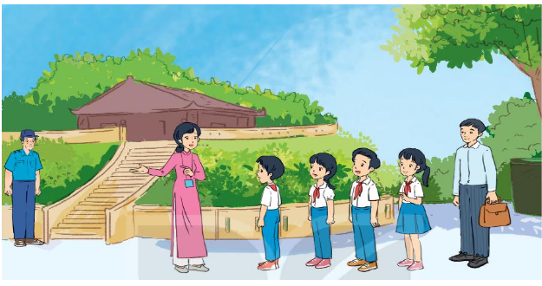

A. Trang phục bảo vệ, trang phục học sinh.

B. Trang phục bảo vệ, trang phục học sinh, trang phục giáo viên.

C. Trang phục giáo viên.

D. Trang phục công nhân.

**Câu 4.** Dựa theo nguồn gốc sợi dệt, vải được chia thành những loại chính?

A. Vải sợi thiên nhiên, vải sợi hóa học, vải sợi pha.

B. Vải sợi thiên nhiên, vải sợi tổng hợp, vải sợi pha.

C. Vải sợi thiên nhiên, vải sợi nhân tạo, vải sợi pha.

D. Vải sợi thiên nhiên, vải sợi pha.

**Câu 5.**Trang phục nào sau đây có vai trò giữ ấm cơ thể?

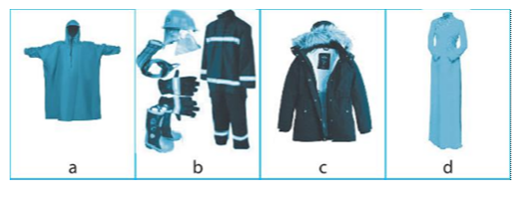

A. Hình a. B. Hình b. C. Hình c. D. Hình d.

**Câu 6.**Sự thay đổi của thời trang được thể hiện qua những yếu tố nào?

A. Kiểu dáng.

B. Chất liệu, màu sắc, đường nét và họa tiết, kiểu dáng…

C. Màu sắc, họa tiết, đường nét.

D. Chất liệu, màu sắc, kiểu dáng.

**Câu 7.** Em hãy cho biết, loại vải nào được dệt bằng các loại sợi có ngồn gốc từ than đá, dầu mỏ?

A. Vải sợi thiên nhiên. B. Vải sợi nhân tạo.

C. Vải sợi tổng hợp. D. Vải sợi pha.

**Câu 8.** Phân loại theo thời tiết trang phục gồm?

A. Trang phục mùa đông, trang phục mặc thường ngày.

B. Trang phục mùa đông, trang phục mùa hè.

C. Trang phục mùa hè, trang phục mặc lót.

D. Trang phục nam, trang phục nữ.

**Câu 9.**Hình nào sau đây thể hiện phong cách lãng mạn?

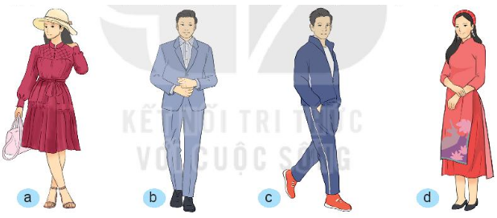

A. Hình a. B. Hình b. C. Hình c. D. Hình d.

**Câu 10.**Phong cách cổ điển có đặc điểm như thế nào?

A. Cầu kì, phóng khoáng. B. Nghiêm túc, sặc sỡ.

C. Giản dị, nghiêm túc và lịch sự. D. Lịch sự, hở hang.

**Câu 11.** Loại vải nào có độ hút ẩm cao, mặc thoáng mát và ít nhàu (ít nhăn)?

A. Vải sợi nhân tạo. B. Vải sợi tổng hợp.

C. Vải sợi pha. D. Vải sợi thiên nhiên.

**Câu 12.**Thời trang thay đổi do các yếu tố nào tác động?

A. Văn hóa, sự phát triển của khoa học và công nghệ.

B. Xã hội, văn hóa, sự phát triển của khoa học và công nghệ, kinh tế…

C. Sự phát triển của khoa học và công nghệ, xã hội.

D. Văn hóa, xã hội.

**Câu 13.**Trong hình sau, hình nào là trang phục đi học?

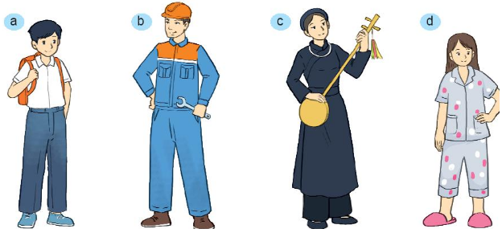

A. Hình a B. Hình b C. Hình c D. Hình d

**Câu 14.** Phân loại trang phục theo lứa tuổi bao gồm?

A. Trang phục trẻ em, trang phục thanh niên, trang phục trung niên, trang phục người cao tuổi.

B. Trang phục trẻ em, trang phục thanh niên, trang phục trung niên, trang phục mặc thường ngày.

C. Trang phục trẻ em, trang phục thanh niên, trang phục mùa lạnh, trang phục người cao tuổi.

D. Trang phục trẻ em, trang phục nam, trang phục trung niên, trang phục người cao tuổi.

**Câu 15.**Hình d trong bức hình dưới đây thể hiện phong cách thời trang nào?



A. Lãng mạn. B. Thể thao. C. Tuyền thống. D. Cổ điển.

**Câu 16.** Bảo quản quần áo gồm các bước nào?

A. Làm sạch, làm phẳng. B. Làm khô, cất giữ.

C. Làm sạch, làm khô. D. Làm sạch, làm khô, làm phẳng và cất giữ.

**Câu 17.**Loại trang phục nào có kiểu dáng đơn giản, gọn gàng, dễ mặc, dễ hoạt động; có màu sắc hài hòa; thường được may từ vải sợi pha?

A. Trang phục đi học. B. Trang phục lao động.

C. Trang phục dự lễ hội. D. Trang phục ở nhà.

**Câu 18. Ngoài phong cách thời trang, vẻ đẹp của một người được còn được tạo nên bởi yếu tố nào?**

A. Gu thẩm mĩ. B. Cách ứng xử.

C. Trang điểm lòe loẹt. D. Địa vị xã hội

**Câu 19.** Tôn chỉ của phong cách này là sự đơn giản và tinh tế, ưa chuộng những gam màu trung tính và đường nét được hoàn thiện tỉ mỉ. Đây là phong cách thời trang nào?

A. Phong cách Cổ điển . B. Phong cách Thể thao .

C. Phong cách Du mục . D. Phong cách Tối giản .

**Câu 20.** Vải sợi thiên nhiên được sản suất từ nguyên liệu gì?

A. Sợi tơ tằm. B. Tre. C. Than đá. D. Dầu mỏ.

**Câu 21.** Trang phục trẻ em thuộc kiểu trang phục nào?

A. Theo thời tiết.     B. Theo công dụng. C. Theo lứa tuổi.     D. Theo giới tính.

**Câu 22.** Đâu là tên của một loại thời trang?

A. Thời trang đông hè. B. Thời trang xuân đông.

C. Thời trang xuân hè. D. Thời trang hè đông.

**Câu 23. Sử dụng và bảo quản trang phục gồm những công việc gì?**

A. Giặt, phơi; là (ủi); cất giữ. B. Giặt; là (ủi); cất giữ.  
C. Giặt, phơi; là (ủi); gấp gọn. D. Giặt; là (ủi); gấp gọn.

**Câu 24.** Thời trang thu đông được sử dụng thích hợp vào mùa nào?

A. Mùa xuân. B. Mùa hè. C. Mùa thu. C. Mùa đông.

**Câu 25.** Đâu không phải tên của một loại thời trang?

A. Thời trang đông hè. B. Thời trang thu đông.

C. Thời trang công sở. D. Thời trang xuân hè.

**Câu 26.** Quy trình là (ủi) quần áo gồm các bước theo thứ tự nào sau đây?

A. Là, điều chỉnh nhiệt độ bàn là 🡪 phân loại quần áo 🡪 để bàn là nguội hẳn.

B. Phân loại quần áo 🡪 điều chỉnh nhiệt độ bàn là 🡪 là 🡪 để bàn là nguội hẳn.

C. Điều chỉnh nhiệt độ bàn là 🡪 phân loại quần áo 🡪 để bàn là nguội hẳn 🡪 là.

D. Điều chỉnh nhiệt độ bàn là 🡪 là 🡪 phân loại quần áo 🡪 để bàn là nguội hẳn.

**Câu 27.**Quy trình giặt, phơi quần áo được tiến hành theo mấy bước?

A. 1. B. 2. C. 3. D. 4.

**Câu 28.** Việc giặt, phơi quần áo đúng cách nhằm mục đích gì?

A. Giúp quần áo được sạch, đẹp khi mặc.

B. Giúp giữ quần áo được bền lâu.

C. Giúp làm phẳng quần áo khi sử dụng.

D. Giúp quần áo được sạch, bền lâu, đẹp khi mặc.

**B. TỰ LUẬN: (3 điểm)**

**Câu 29.** Có ý kiến cho rằng: “Ngoài phong cách thời trang, thì vẻ đẹp của mỗi người còn được tạo nên bởi cách ứng xử”. Theo em, em có đồng tình với ý kiến này hay không? Vì sao? ***(1 điểm)***

**Câu 30.** Bạn Quân có vóc dáng người vừa cao và gầy, bạn đang có ý định sẽ may một cái áo để mặc vào ngày sinh nhật sắp tới. Em hãy tư vấn giúp bạn Quân nên lựa chọn vải may và kiểu may như thế nào để phù hợp với vóc dáng của